SABWO - Allopass

Aide – Help : Installation

- Vous devez crée un compte marchand chez Allopass http://www.allopass.com/ puis crée un abonnement dans la section produits
- Définissez vos prix des paliers et durées de votre abonnement

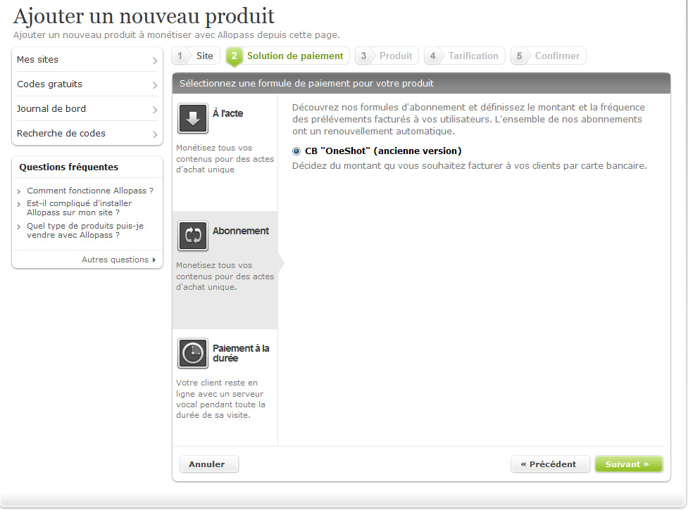
Important :
URL d'achat : http://www.YourURL.com/Site/
URL d'accès au produit : http://www.YourURL.com/Site/wp-content/plugins/sabwo/login.php
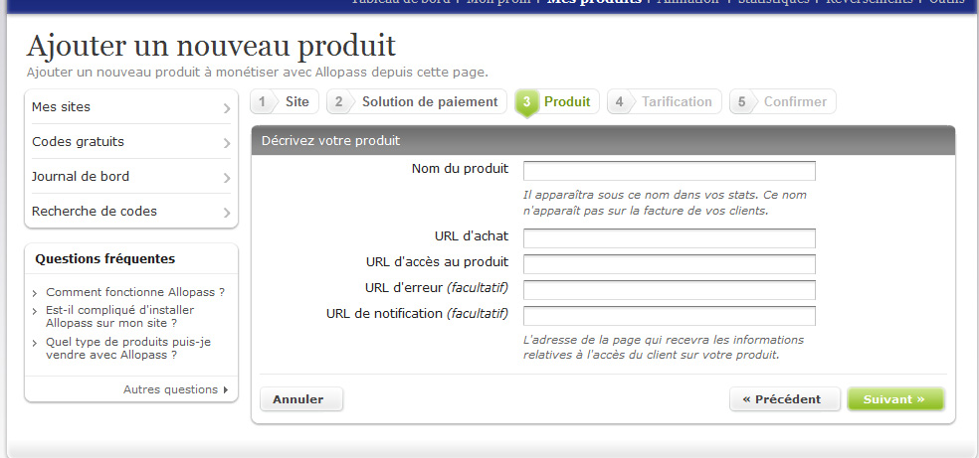
- Une fois votre produit (abonnement) est configuré, reportez les informations de votre produit dans le formulaire de configuration du plugin SABWO
ID site
Id document : 123456/123456/123456
Auth : 123456/123456/123456

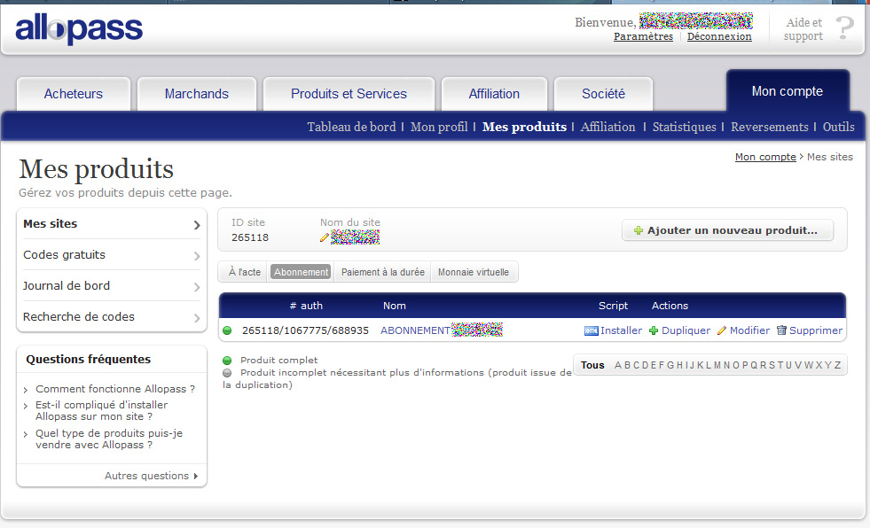

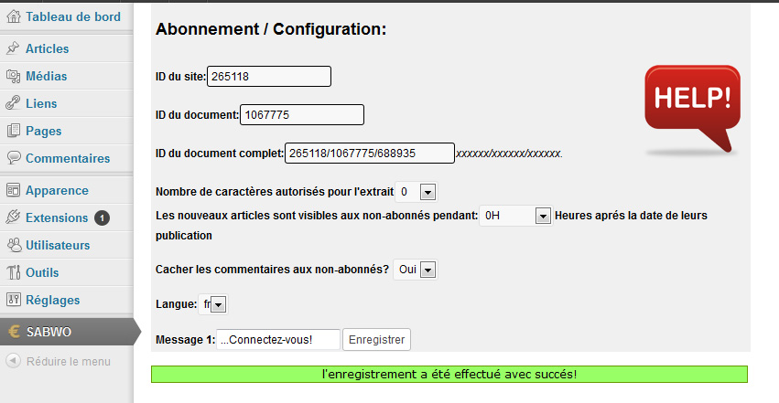

- Ajouter WIDGET SABWO la ou vous souhaitez voir le formulaire de connexion
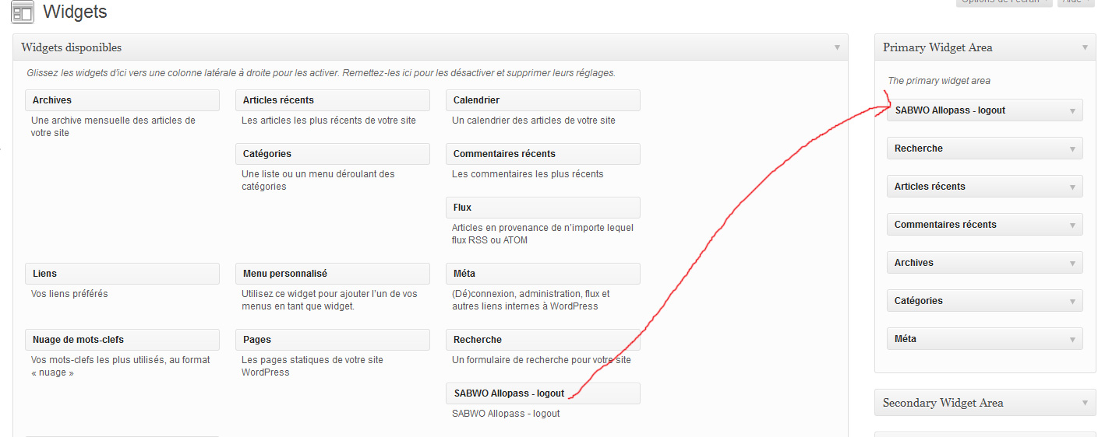

Résultat :

